逆行中，他微笑着向前！
--结控中心刘小秋的抗疫之征
结控中心政策规划部主任刘小秋，在同事们眼里每天面带微笑、文质彬彬，大家喜欢亲切地叫他小秋。大年初一上午，小秋正与家人其乐融融准备午餐的饺子，他的手机铃声响起，单位紧急通知当天前往武汉市参与新冠病毒肺炎的防控工作。放下电话，他立即开始做行前准备。其实早在节前，小秋就被结控中心纳入应急防控的第一梯队，所以心理上早已做好了随时出发应战的准备。
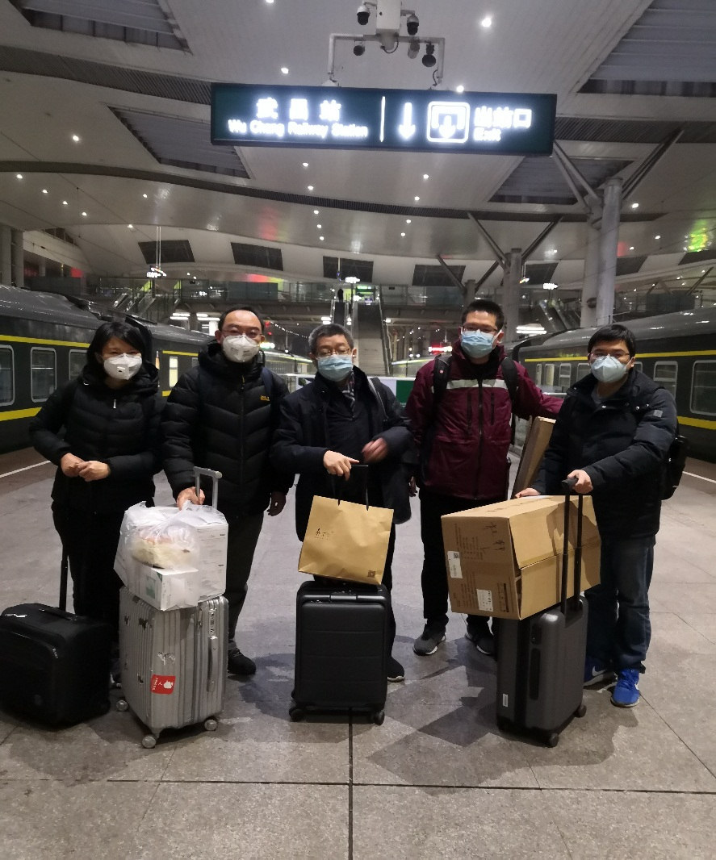
小秋（右一））和工作组同仁抵达武汉
怀揣父母的殷殷叮嘱、挥别年幼天真的女儿和依依不舍的妻子，小秋与其他4位专家组成工作组于当日下午6时踏上前往武汉的火车，在第二天凌晨4点抵达武昌火车站，车站工作人员一路陪伴专家们走出站台，边走边感动地连连说着“感谢你们支援武汉”的暖心话语，让专家们瞬间暖流遍布全身，倍感责任重大使命艰巨，也增添了向疫情宣战的激情和力量。
放下行李，工作组立即投入紧张有序的战斗。为了解新型冠状病毒的感染谱，工作组与湖北省级疾控中心工作人员一起共同对6家新冠肺炎收治医院进行了紧急现场调查，并在当天连夜完成数据资料的分析和报告初稿的撰写。为了科学、客观地反应疫情的真实态势，为迅速、果断制定防控策略提供循证依据，他们不放过任何一个数据的核实、不放过任何一段文字措辞的斟酌，疫情就是战情，他们争分夺秒、日夜奋战，及时递交了调查报告。见证这份拼搏和努力的，是湖北省疾控中心传染病所4楼会议室那连续亮了2天2夜的灯光。通明的灯光为暗夜带来光亮，也点亮了疾控人在祖国最需要的时刻，义无反顾冲上前、齐心协力抗疫情的生动写照！

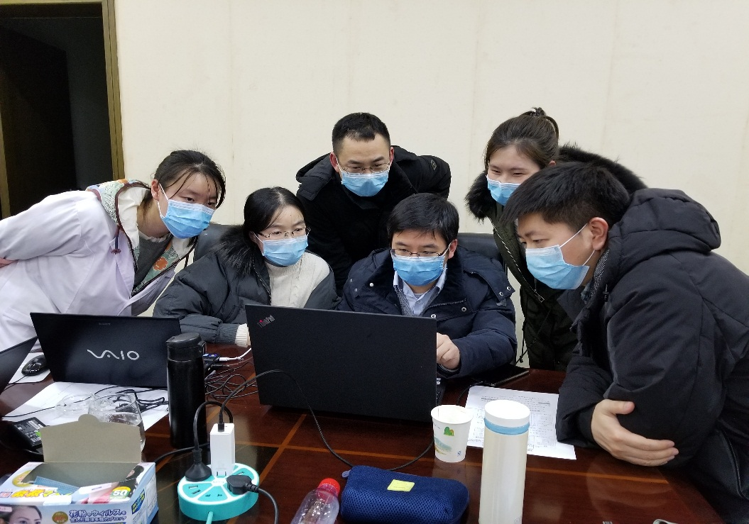
小秋和工作组与湖北省同仁讨论调查报告
身为一名疾控工作者，小秋用他的行动生动诠释着疾控人的庄严使命和崇高责任，他在确诊患者的流行病学调查中，展示疾控人扎实的专业背景、务实的工作作风，收集患者真实的个案信息，传递象亲人一样的抚慰和关爱。他虽在电话这头，患者在病床那头，但这一份份细致入微的努力、一次次耐心体贴的沟通，深深点燃起患者心中的康复之光，也点燃起工作组时不我待、更加紧锣密鼓的工作步伐！
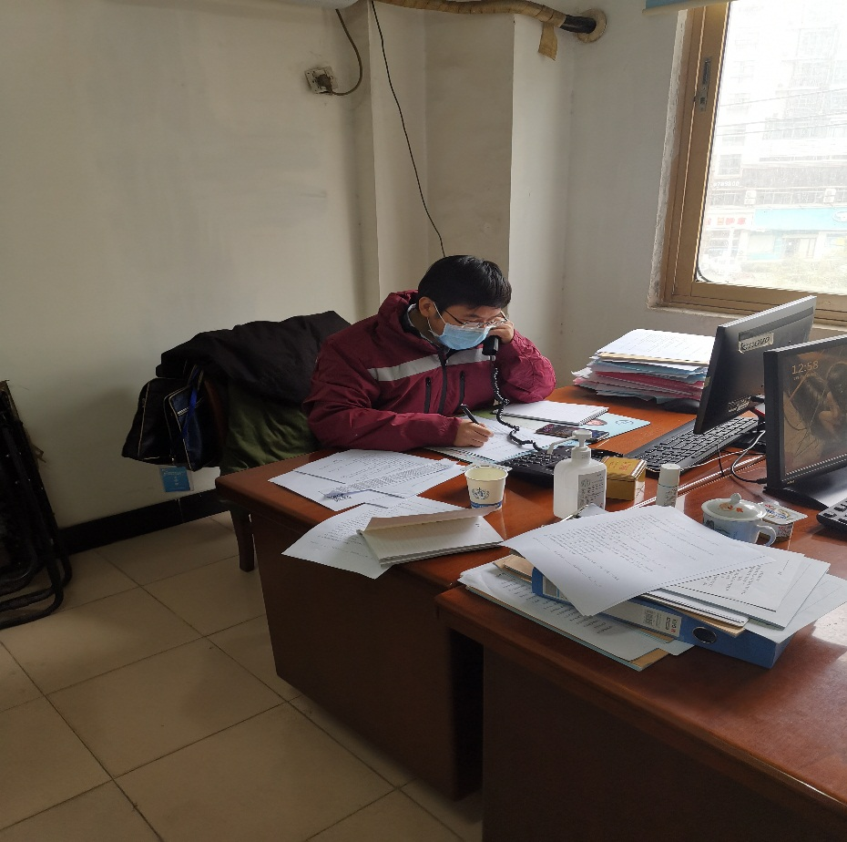
小秋正在做患者个案电话调查
把好社区关口是这次防控战役的重中之重。小秋和武汉市疾控中心的同仁来到硚口区古田社区卫生服务中心，详细了解防控指挥部7号令的落实情况、现场查看社区对辖区发热病人的预检工作、梳理社区防控的工作流程，耐心听取社区防护物资的使用及需求，做到不漏掉一个工作环节、不落下一处工作死角。社区的医生们都已连续奋战多个日夜，面带疲惫，可当一讨论起辖区的防控，他们又精神抖擞、斗志昂扬。社区的毛院长，和千千万万个基层社区机构的负责人一样，是这场没有硝烟的战争中的指挥官和践行者，用他们的初心和行动，为广大的老百姓筑起平安健康的坚固堡垒。
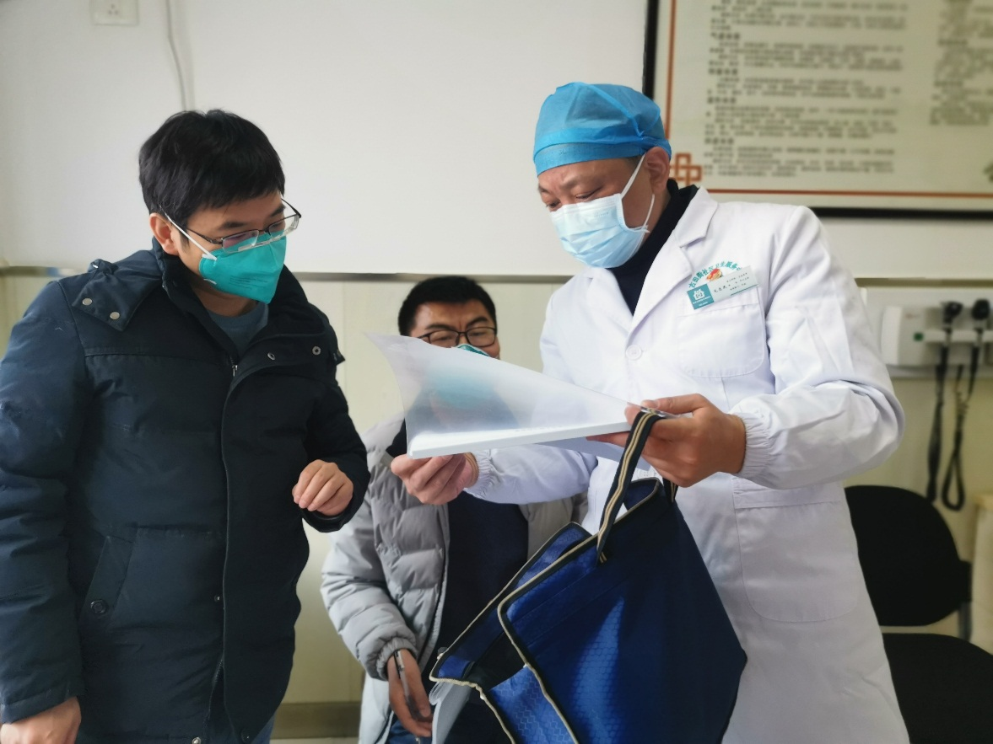
小秋在社区卫生服务中心查看当地防控措施落实情况

如今，小秋主任依然微笑着奔赴在疫情现场、伏案在寂静深夜，这逆行中最美的笑容，就像早春的蓬勃气息，传递着阳光、希望和我们终将必胜的坚定信心！
（供稿单位：中国疾控中心结核病预防控制中心）

